台灣電力公司96年度出國計劃第44號
出國報告（出國類別：實習）

和平溪碧海水力發電廠
水輪發電機組設計、運轉、維護

服務機關：台灣電力公司
姓名職稱：曾東釗（大觀發電廠 輔機課長）
李重億（東部發電廠 儀控課長）
派赴國家：印度
出國期間：96年10月8日~22日
報告日期：96年11月26日

摘要
此次BHEL公司實習內容主要針對碧海水力廠水輪機及相關設備之控制設計，運轉與維護等相關軟、硬體加以說明。並將所習內容編寫於本文中，以作為日後碧海電廠接管之參考依據。而新設碧海電廠與東發廠SCADA整合部份，亦同時於文中討論，經由OPC介面資料擷取，碧海電廠將能納入東發廠遙控中心集中遙控，為公司注入更多利潤效益。
另本次實習對於水輪發電機之設計運轉維護，特別選定水流件之耐磨耗塗層規範、推力軸承技術及豎軸佩爾頓機組大修維護工作等事項進行實習，已獲致明確之耐磨耗對策、推力軸承自由度改善及大修維護要點，對於日後台電公司接收該設備之運轉維護工作，將具有實質之助益。

目次
摘要
目次
本文
壹、出國目的 －－－－－－－－－－－－－－－－－－－－－－－－－－－－4
貳、實習過程及內容
- 碧海水力發電廠相關設備軟、硬體控制之設計、運轉與維護
- 硬體設備說明 －－－－－－－－－－－－－－－－－－－－－－－－5
- 軟體設備說明 －－－－－－－－－－－－－－－－－－－－－－－10
- 碧海水力發電廠相關機電設備之運轉與維護實習
（一）水輪機水流配件耐磨耗對策 －－－－－－－－－－－－－－－－22
（二）豎軸式水輪發電機推力軸承技術 －－－－－－－－－－－－－－－－25
（三）豎軸式佩爾頓水輪機維護要點－－－－－－－－－－－－－－－28
參、出國心得 －－－－－－－－－－－－－－－－－－－－－－－－－－－－－－31
肆、建議事項 －－－－－－－－－－－－－－－－－－－－－－－－－－－－－－32
附錄一 員工提案書1－－－－－－－－－－－－－－－－－－－－－－－－－－－－－33
附錄二 員工提案書2－－－－－－－－－－－－－－－－－－－－－－－－－－－－－37
壹、出國目的

由於新建碧海水力電廠機電標由印度重電公司（BHEL）負責承製，並預定將來由東部電廠接管營運維護，確有先期赴印度原廠見習之必要。
茲將目的簡述如下:
(一)、確保相關技術之順利移轉、傳承。
(二)、了解其周邊各項設備與機電技術之設計原理，有助於本廠爾後設備之維護、整合、擴充與變更。
(三)、將見習所得於返國後推廣至相關業務承辦人員。
(四)、在技術全盤掌握之基礎下，維持設備穩定運轉，進而創造更高之經濟效益。
(五)、對於水輪發電機之設計運轉維護，特別選定水流件之耐磨耗塗層規範、推力軸承技術及豎軸佩爾頓機組大修維護工作等事項進行實習。

貳、實習過程及內容
- 碧海水力發電廠相關設備軟、硬體控制之設計、運轉與維護

此次BHEL公司實習內容主要針對碧海水力廠水輪機及相關設備之控制設計，運轉與維護等相關軟、硬體加以說明。並提供現場實習機會，讓所學得以融會貫通，加深印象。以下即將內容分述如下。
(一)、硬體設備說明
現場控制設備主要可分為控制裝甲箱及負責遙監控等電腦部份。而各個控制裝甲箱內部主要是由BHEL公司出產之MAX 1000 Distributed Control System PLC(Programming Logic Controller)所構成，該硬體可分成四部份，分別為分散式微處理器DPU單元(Distributed Processor Unit)、網路模組、介面模組單元、電源供應器等。而遙監控等電腦主要負責圖控軟體編輯、執行，資料庫，通訊介面，DPU之規劃、DPU內部程式Drive Logic編修等。分述如下。

1、MAX 1000 Distributed Control System PLC:
(1)、DPU(Distributed Processor Unit)單元(DPU4F):
此模組為PLC控制架構核心，主要負責資料與外部之相互擷取，程式控制、資料運算處理等。任一DPU模組內部含蓋一微處理器、匯流排電路板、控制處理電路板。為模組式直接卡入底板，並具有通訊埠，可以與其它廠牌PLC及RTU(Remote Terminal Unit)互通連。每DPU模組插入底板最左側，與其它模組須空一插槽，以利散熱。此外並支援雙DPU，模組分別插在不同之上、下底板，可作主、副DPU間熱備援功能。並以MaxDPUTools規劃其主、副DPU從屬關係(圖一)。DPU之primary及secondary於對話框中勾選設定。

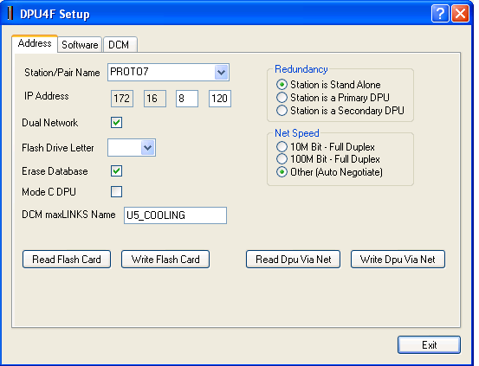
圖(一): 主、副DPU從屬關係設定畫面

(2)、網路模組:
模組OEI022&OEI012光電介面主要是用來傳遞DPU匯流排訊號至較遠距離，經由此介面相互銜接電氣與光纖設備。當要傳遞更遠距離時，亦可用OEI022&OEI012模組作為DPU匯流排訊號加強器(Repeater)，最大距離可達兩公里。
另外除上述光電轉換模組外，若為一般電氣連接線路，則採DBM(DPU Bus Modules)模組作為擴充模組。不管採用OEI或DBM模組其皆提供雙埠，支援雙網路備援系統，當一網路當掉，備援網路馬上取而代之，目前碧海水力電廠即具有網路備援架構。

(3)、介面模組單元:
A、數位輸入模組Digital Input:
- 16 個具LED指示輸入點
- 模組位址:一位元組、兩字元(於模組指撥)、規劃程式(MaxDPUTools)以十進位、軟體程式(Drive Logic、HMI)以十六進位。
- 模組型號: IOP330，24V DC
B、數位輸出模組Digital Output:
- 16 個具LED指示輸出點
- 模組位址:一位元組、兩字元(於模組指撥)、規劃程式(MaxDPUTools)以十進位、軟體程式(Drive Logic、HMI)以十六進位。
- 模組型號: IOP351，24V DC，乾接點(Potential Free Contact)。
C、類比輸入模組Analog Input:
- 16 個輸入點
- 模組位址:一位元組、兩字元(於模組指撥)，位址需規劃為偶數，輸入點1~8占一位址，輸入點9~16占下一位址。因而下一類比輸入模組與其需相差兩位址。規劃程式(MaxDPUTools)以十進位、軟體程式(Drive Logic、HMI)以十六進位。
- 模組型號: IOP301，4~20mA。
D、類比輸出模組Analog Output:
- 8個輸出點
- 模組位址:於模組指撥啟始位址，每一模組占8個位址，亦即每一輸出點1~8占一位址。規劃程式(MaxDPUTools)以十進位、軟體程式(Drive Logic、HMI)以十六進位。
- 模組型號: 碧海電廠並未使用，4~20mA。
E、RTD輸入模組Analog Input:
- 8個輸入點:分成3線或4線式。
- 模組位址:一位元組、兩字元(於模組指撥)，位址需規劃為偶數。因而下一類比輸入模組與其需相差兩位址。規劃程式(MaxDPUTools)以十進位、軟體程式(Drive Logic、HMI)以十六進位。
- 模組型號: IOP303。
F、自動同步設備(編號25G):
為模組框架式，工作電源取自現場24V DC電源(Field Voltage)，本設備具電壓同步調整60、速度同步調整15、同步檢測25等功能。

(4)電源供應部份:
任何MAX 1000 Distributed Control System PLC其電源是由兩套24V DC所供應，一套稱為系統電源(System Voltage)，供應所有PLC模組自身電源用。另一套稱為現場電源(Field Voltage)，主要供給PLC之I/O模組介面設備、動作外部電驛、及除PLC外之其它設備電源，如自動同步設備等。所以在電源接線時需特別注意，防止此獨立兩套電源相互短路傷害。
上述每套24V DC是由兩只 10Amperes電源供應器所提供，電源供應器輸入端分別取自AC 110V UPS不斷電系統及DC 110V廠直流系統。唯獨例外者為地下層廠房，因沒UPS所以兩只 電源供應器皆取自DC 110V直流系統。
2、遙監控用電腦:
主控站位於地下廠房外部之地面層，爾後的值班員位於此處經由圖控電腦即可操作運轉機組、製作報表、事件流覽、SOE事故分析。此外工程師亦可於此處編修相關設備軟體、維護，規劃所要傳遞至東部發電廠之資料，兹將相關電腦功能及設定應注意事項分述如下。
A、電腦及DPU規劃:
因為電腦間以TCP/IP乙太網路相連接。因而需先行利用MaxDNA之Domain Configuration執行檔加以設定相對應IP，每部電腦網路遮罩為255.255.0.0 。
設定前電腦需先切到administrator mode， Domain Configuration執行檔所在位置如下，。
開始/程式集/maxAdministrativetools/Domain Configuration開起設定檔。

步驟一、
因網路為兩路備援，因而每部PC及DPU皆有兩埠乙太通訊埠。
- PC 之IP設定
網段A設為172.16.160.***
網段B設為172.17.160.***
其中相同電腦最後子遮罩值 *** 需相同，值設定如下。

編修用PC----02
資料庫伺服機----04
工作站1-----06
工作站2-----08
通訊連結用伺服機-----10
網路印表機-----100、102、104、106
設定完成後設定檔存於C:\Custom\Database\wks.ini初始檔中。

- DPU 之IP設定
網段A設為172.16.1.***
網段B設為172.17.1.***
而每一現場控制設備，皆有Primary及Secondary兩套DPU。以水輪發電機盤DPU為例。
網段A--------Primary Addresss172.16.1.2
Secondary Addresss172.16.1.3
網段B--------Primary Addresss172.17.1.2
Secondary Addresss172.17.1.3
亦即下一DPU之IP需與其差2位址，以防相衝。
設定完成後設定檔存於C:\Custom\Database\DPUlist.ini初始檔中

步驟二、先在一台電腦設定完成wks.ini、DPUlist.ini初始檔後，再將此兩檔案複製到其它電腦，其為MaxDNA軟體系統辨識電腦及DPU之依據。

步驟三、為了時間同步於GPS，除每部電腦之主控台上設定為台北時間外，每部電腦需勾選下列選項，才可時間同步。
開始/程式集/maxAdministrativetools/Startup Config，開起對話框，並勾選下列選項。
□ Core SBP
□ Max TRANSPORT
□ LOCAL STATION

B、資料庫伺服機(MaxStorian):
- 磁碟機陣列為Raid 1。
- 模板(Template)---為節省記憶體空間定義模板(Template)。一組模板為相同類型資料點組合，例如發電機線溫、水車軸承溫度、主變油溫及繞主溫度等，相同類歸為同一模板，當值大過偏差設定值時才記錄，可省記憶體空間

範例:當發電機三相線溫模板(Template)偏差設為±1℃時，若此時發電機某相線溫為70℃，則溫度須大過71℃，或小過69℃才記錄。此模板記錄方式有別於每秒即記錄一筆資料情形，可降低所需之記憶體空間。
- 趨勢圖:即時資料顯示即採模板(Template)設計。
- 報表:分為日報、月報等。記錄要顯示於報表須先以下列方式設定。
步驟一、
開起規劃檔
開始/程式集/MaxDNA/maxStroian Utilities/mxsConfig.exe
步驟二、
歸類報表資料點(point/tag)群組。(如一般資料庫之table)
步驟三、
定義報表格式。(報表顯示格式)
步驟四、
加資料點進入報表。(即record)
步驟五、
定義報表列印週期。
- 歷史資料:超過一個月資料即進入歷史資料表儲存。當資料庫過大則可利用mxsDial執行檔之Export功能，將資料庫裁剪至其它備份設備，如CD上永久儲存。當資料要再度載入亦利用mxsDial執行檔之Import功能，載入資料，以便瀏覽。
- 事件:
事件可分為操作記錄、SOE分析事件、系統警報、故障警報等，分別存放在個別事件記錄資料庫中。並可利用篩選功能找出所要看事件記錄。而每日事件記錄有一目錄，其內部存放24個每小時檔案。且每一檔案之事件記錄是不可作任何修改，以防竄改資料。

C、每部電腦負責項目:
- 資料庫電腦: 主電腦—資料庫伺服機
備援電腦--- #1工作站
- 事件記錄電腦:同時存放於資料庫伺服機、#1工作站。
- 警報記錄電腦: 兩部工作站及通訊連結用伺服機(傳遞至東部發電廠)。
- 遠端伺服機:位於東部發電廠負責遙監控碧海廠。
- OPC伺服機: 通訊連結用伺服機，作為提供OPC介面供東部發電廠擷取，預設為日後圖控整合用。
- 報表用資料伺服機、程式編修電腦: 編修用電腦，給工程技術人員設計、修改專用。報表則可在任一部電腦製作使用。

(二)、軟體說明:
所有的DPU硬體規劃、邏輯程式編寫、圖控軟體等全部含蓋在MaxDNA套裝軟體裡頭，並以HARDKEY作為依據，每部電腦須插上適當HARDKEY才能執行相對應程式，此軟體主要可分成下列常用五部份。

MaxDNA Package:
- MaxVUE Editor:作為圖控畫面HMI(Human Machine Interface)、順序邏輯程式編修。
- MaxVUE Runtime : 圖控執行、I/O點及模組監測，工作站執行之軟體。
- MaxDPUTools:增加點、更改點名(Tag Name)、規劃DPU架構。
- Point Browser:常用在DPU點之瀏覽、Tag Name相對應查詢。
- MaxDocs:所有之說明文件，範例等可於此文件目錄下查詢。

1、DPU硬體規劃:
MaxTools最主要用來規劃MAX 1000+PLUS硬體架構，此程式通常只安裝於Engineer工作站，只供技術人員更改規劃DPU相關設定。而每一DPU儲存之已規劃完成資料檔稱為子系統，檔案名稱為 *.4F。如碧海開關場DPU之SYRD.4F、地下層DPU之UGSS.4F、地上層DPU之OGSS.4F等。而每一子系統資料檔可分為硬體資料及點資料兩部份。

(1)、硬體資料(Hardware Resource):
硬體規劃資料主要有下列四種。
- DPU Bus Module(DBM):
DBM模組經由DPU通訊匯流排，傳送DPU與各工作站電腦間資料。經由此模組收集來自DPU之警報、事件、趨勢圖、相關點訊息，並傳送至適當工作站電腦，以作顯示及控制。利用MaxTools之DBM grid view 鈕規劃DBM。
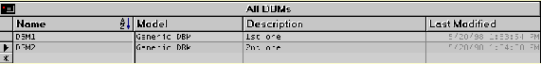
其中DBM Name指定DBM之Tag Name，DPU Model指定DBM之型號、DPU Description敘述DPU功能、Last Modified 記錄上次修改日期。
- Distributed Processor Unit(DPU):
DPU為資料處理核心。處理控制指令、資料擷取、執行規劃後之規劃檔*.4F。若有DPU熱備援系統，則Primary及Secondary DPU同步作資料更新動作。利用MaxTools之DPU grid view 鈕規劃DPU。
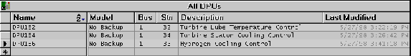
其中DPU Name指定DPU之Tag Name，DPU Model指定DPU是否為備援、DPU Bus指定DPU為Bus 1 或Bus 2，DPU Stn指定DPU之station，DPU Description敘述DPU功能。
- I/O模組:
可分為Digital I/O、Analog I/O、Counter/Timer等。對於Digital I/O模組而言，每一模組有16輸入/出點，共占一暫存器位址，即16bits。對於Analog I/O、模組而言，每一模組有16輸入/出點，共占十六暫存器位址。不論Digital I/O點或Analog I/O點，每點皆須設定其Tag Name，程式即辨識Tag Name作為該點名稱。
- Remote Processing Unit(RPU):
每一個DPU可下掛八個RPU，類似Remote I/O，作為控制介面，如碧海尾水閘門控制盤即使用RPU，掛在UCB機組控制盤之DPU下。
(2)點資料(Point Database):
A、利用MaxTools之point grid view 鈕新增或修改point內容。point資料庫內亦含有Control Block、Data Block之Analog/Digital I/O Buffer、變數variables、Logic Program(IEC 1131-3)等方塊圖及程式設計。而在point grid view視窗中每欄位須設定如下。
- Name指定Point 之Tag Name，至多12字。即程式變數名稱，不可重複。
- Function以下拉表式點選point之樣式。
- Description提供30字供使用者敘述point定義內容。
- Last Modified 記錄上次修改日期
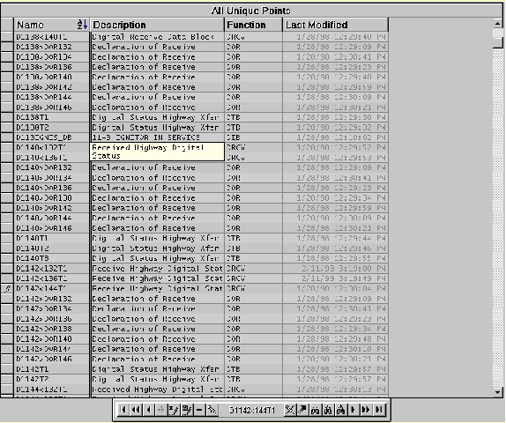

B、利用MaxTools之Tool Tree可以清楚了解到硬體規劃設定架構。於硬體檢視視窗依序為:
(A)、DBM(DPU Bus Module)
(B)、DPU ICON目錄
(C)、I/O Module 目錄
(D)、Point List
相關設定值，可一目了然，如下圖(二)畫面顯示DPU I/O模組及I/O資料定義範圍。而圖(三)為DPU之Control Block顯示畫面，於其中可知道程式中使用多少Control Block。
由左圖首先顯示DBM，若有兩個DBM則將顯示兩組DBM Configuration。接下來為DPU Bus，若有redundancy DPU Bus則將有兩組DPU Bus顯示。展開DPU Bus將可依序看到DPU、DPU I/O Module、各點分佈情形。

在左圖中，除了I/O Module外，硬體規劃內容尚包括Analog Buffer、Digital Buffer、Data Block、Control Block。其中Control Block展開後，顯示各個Control Block之Tag Name及PID控制Block等。

圖(二) 為DPU I/O模組及I/O訊號顯示畫面

圖(三)為DPU之Control Block顯示畫面

2、邏輯程式(Drive Logic):
任一DPU執行之邏輯程式是以IEC1311之SFC(Signal Flow Chart)方式編輯，在maxDPU系列共含超過60種以上之基本方塊(Atomic Block)及緩衝區單元(buffer)。程式設計師即利用它們去完成相關控制流程。
而基本方塊是用在資料擷取及控制方面，而緩衝區單元是用在定義I/O點、訊號類型、類比訊號線性範圍、制造模擬訊號等。
基本方塊是具某功能之物件，如PID方塊、自動/手動切換方塊、AND閘。使用者可依個人需求，利用數個方塊組成一特定功能之使用者方塊 (Custom Function Block)，此使用者方塊可同時加入程式執行層級(HID Level)，此層級順序範例如下圖所示。序號越小、子群組越優先執行。
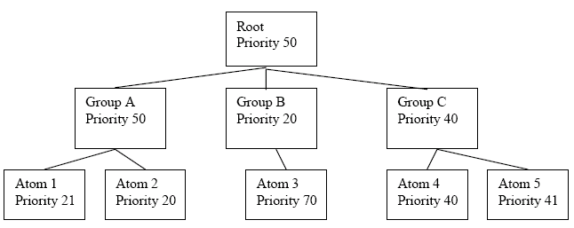
圖: 程式執行層級範例
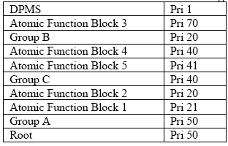
表: 程式執行優先順序表

負責管理DPU程式執行之系統稱為DPMS(Distributed Point Management System)。DPMS中含基本方塊、使用者方塊、Microsoft Access資料庫。並可設定主/僕式DPU架構。對於一大的運用系統而言，將同時會有多個DPMS一起執行，以完成功能。

基本方塊主要可分成下面七大類，茲將個別敘述如下。

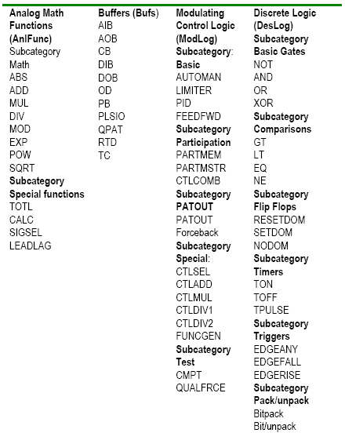
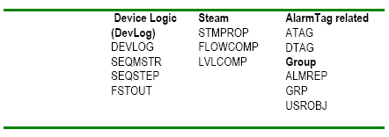

(1)、Analog Math Function:
數學運算基本方塊圖包括ADD、MUL、DIV、ABS、SQRT等常用數學函數，用者可利用它架構計算功能。以DIV為例，輸出值如下。其中K1及K2為方塊圖內部可設定參數。
OUT=(In1*K1)/ (In2*K2)
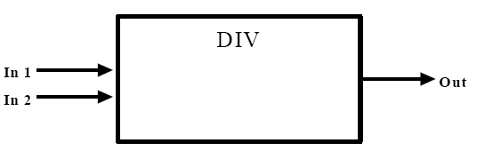
(2)、Buffer:
Buffer嚴格說起來並非一程式方塊。它是軟硬體程式間之介面，所有I/O輸入模組點將在對應Buffer中加以定義，以便程式中以對應之名稱Tag Name執行相關功能運算。以DIB(Digital Input Buffer)作為說明。一個DIB有16個輸入CHANNEL DBTxx，xx值從01至16。而Buffer輸出點DIxx將不會動作，除非DBTxx輸入時間大過不動時間(debounce time)此DIxx才會動作。DIB屬性定義如下。
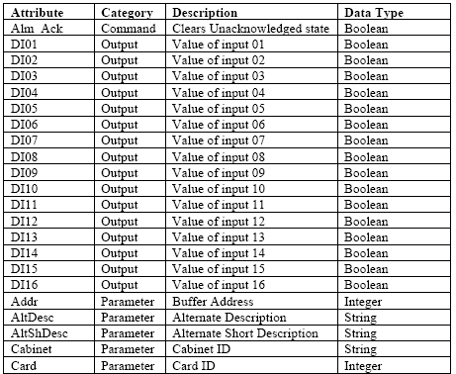
DIxx表示Buffer之輸出，Addr為設定位址，而裝甲箱 ID及DPU卡ID由Cabinet、Card兩參數設定。

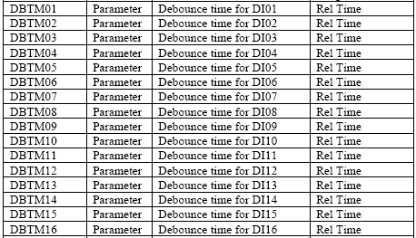
DBTMxx為相對點之不動時間。

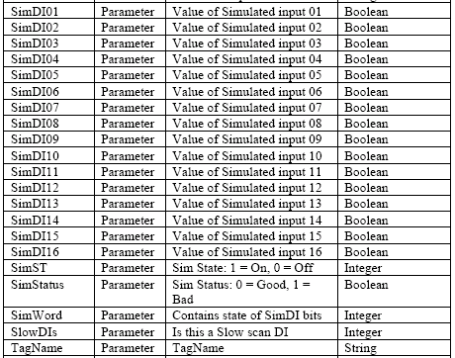
SimDIxx為強迫點動作，SimST為強迫點動作與否設定。TagName為此Buffer於程式中使用之名稱。此外有些狀態回授參數，皆可於DIB緩衝器中得知。硬體實際點輸入Buffer輸入端，內部程式要擷取外部資料、傳送外部控制點皆須經由Buffer來傳遞。

(3)、Modulating control logic:
於此控制類型中，包含常用控制方塊圖。如PID、FEEDFWD、AUTOMAN、LIMITER等。提供使用者設計迴路控制單元，並組成使用者方塊圖，方便擴充設計。以下圖而言，即利用AUTOMAN、LIMITER兩方塊圖構成一閉回路控制OUTPUT方塊圖。

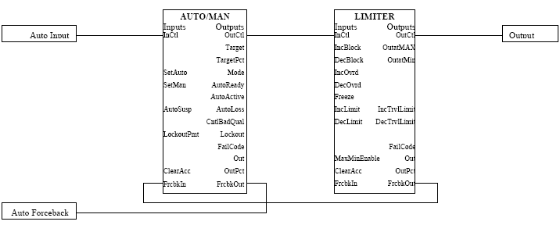

此AUTOMAN方塊提供一輸入介面，介面輸入值可來自圖控。輸入值可為自動模式之InCtl或手動模式之target、target increment兩種方式。target為定值輸入，target increment則為遞增/減式輸入。AUTOMAN方塊OutCtl接著輸出至LIMITER之InCtl輸入端，限制output輸出值大小。另外LIMITER之FrebkOut (forceback output)回授至AUTOMAN方塊之FrebkIn (forceback input)，作為目標值偏差修正，構成閉回路穩態控制。當此使用者方塊圖完成後，命名為Output Control方塊，即可運用於如下之PID控制架構中。

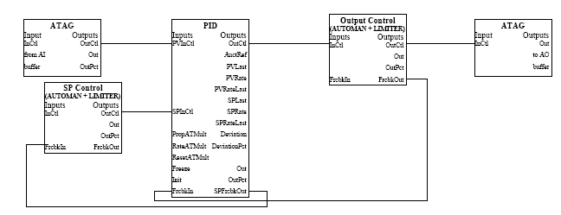

(4)、Dicrete Logic:
於此類型中包含邏輯運算單元，如AND、NOT、OR、XOR。正反器NODOM、RESETDOM、SETDOM。觸發器EDGEANY、EDGEFALL、EDGERISE。比較器EQ、GT、LT、NE等。以SETDOM為例。
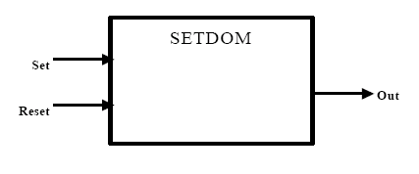
SET | RESET | OUT
1 | 1 | 1
1 | 0 | 1
0 | 1 | 0
0 | 0 | Don’t change
SETDOM輸出OUT相對於SET、RESET兩輸入值間之關係，如上表所示，依其真值表關係可知其類似S FLIPFLOP正反器。

(5)、Group:
於Group類型中有許多群組型方塊，提供使用者將相同類型之資料整合在一起，作用特殊功能，就以ALMREP為例。
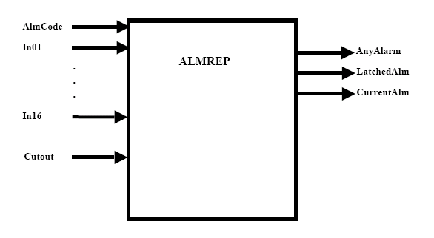
利用此方塊可收集16 CHANNEL輸入警報點，其優先動作層級以In16最高，In1最低。AlmCode可模擬16 CHANNEL輸入警報點輸入，作為功能測試，平常則值為0，由In1~In16作為實際輸入。當CutOut=1時，將使AlmRep輸出不作用。AnyAlarm則是任一channel有輸入值即為high。LatchedAlm則是channel實際有連接線作為輸入者之總數。CurrentAlm則顯示目前最高層級警報點為何?此AlmRep群組方塊可用在A、B類警報規劃上。

(6)、Tagging and Alarm:
利用ATAG及DTAG可設定警報動作值，警報時所帶出之文字敘述，模擬警報值設定等。以ATAG為例說明。

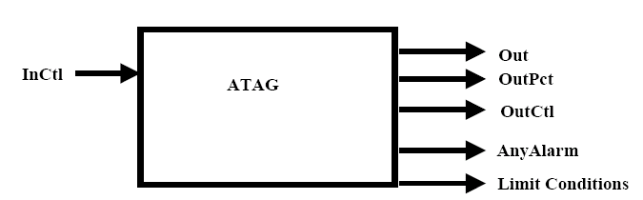
- InCtl為輸入訊號類比值
- Out當輸入訊號類比值超過警報設定值時，則Out為值等於InCtl乘上預設倍率參數
- OutPct為output percent縮寫，當警報動作時可輸出警報預設百分比大小，供下一級運用。
- OutCtl為complex output。配合內部OutCtl設定參數可作不同輸出。以OutCtlRHI為例，當設定此值時，警報動作時輸出output high range。另則設定為OutCtlVAL時，則警報動作時輸出值同Out之值。
- AnyAlarm當警報發生時為TRUE
- Limit Condictions為警報條件代碼輸出。
- 內部參數Alarm Text為警報時帶出之文字。
Value = %Out%為數值顯示
@limit=%LimtHi%為文字顯示
- 內部參數ForceVal為Mode＝Force時，Out=ForceVal

(7)、State Logic:
於狀態控制邏輯方塊中包括許多順序邏輯程式可利用之邏輯，就以DevLog 為例。此功能方塊可運用在水門開、停、閉控制。機組起動、停止。手動、自動切換等。外部參數逐一說明如下。

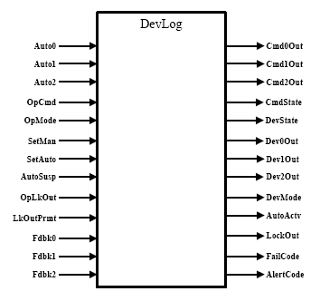
- Auto0~2:為此方塊三種輸入之選擇，同一時間僅能一個Auto被選。例如水門開、停、閉操控分別對應Auto0~2。
- OpCmd:操控下達指令，TRUE或FALSE。
- OpMode:0則為手動，1則為自動，2則為半自動。
- SetMan:設定為手動模式，同OpMode=0 。
- SetAuto: 設定為自動模式，同OpMode=1 。
- AutoSusp: 自動暫停。
- OpLkOut: Device output閉鎖。
- LkOutprmt: 閉鎖開啟。
- Fdbk0~2:為0~2輸出Comd0out~Comd2out之回授值。
- Comd0out~Comd2out:為相對於0~2三個state之輸出值。
- CmdState:1表由Auto0已下操作命令，2表由Auto1已下操作命令，3表由Auto2已下操作命令。
- DevState: 1表DevLog由Auto0來操作，2表DevLog由Auto1來操作，3表DevLog由Auto2來操作。
- DevMode:當Auto時為TRUE。
- AutoActv:當自動模式沒被閉鎖時為TRUE。
- LockOut: 自動模式被閉鎖時TRUE。
- FailCode:Device故障碼。
- AlertCode:警示碼，例如0~2同時有兩個以上指令下達，是不被允許，警示碼為100 。
- 碧海水力發電廠相關機電設備之運轉與維護實習
（一）水輪機水流配件耐磨耗對策
水輪機水流配件因受發電原水含泥砂之噴流或沖蝕等侵蝕作用，而發生非預期磨耗情形，此將造成降低水輪機效率，運轉調整控制困難，縮短配件使用壽命減短，提早施作檢修維護工作，增加維護費用，減少發電量等不良結果。
由於本次奉派至印度實習，該國河川含砂量頗高，印度學術或產業界歷來於流體力學或機械之專業期刊上，迭有撰述含砂水流磨耗相關之研究，彙整各方論點（e α V^{n}）：水流侵蝕磨耗量e與水流速度V的n次方成正比，其中n又與水中含砂之數量、材質及尺寸大小有關。

維持水輪機水流配件之使用壽命，目前多以兩種方式來處理，一為改善取水含砂量，如遇原水渾濁高出運轉標準時，即以停止取水暫停發電運轉來因應，另一則為在容易發生侵蝕之水流配件表面，施作高硬度之耐磨耗塗層，延緩配件受侵蝕之速度，惟此種方式並非可完全避免侵蝕之發生。
因此水輪機配件耐磨耗對策係以減少侵蝕量，延緩蝕損速率，延長使用壽命及大修週期，保持發電量及水輪機效率為前提。因此基材之選定及是否須施作耐磨耗塗層，須作經濟效益上之評估，倘相關改善經費上僅增加有限度投資，印度重電公司建議較為妥善對策為：選定較耐磨基材並增加施作耐磨耗塗層，往往具有增加塗層費用4~10倍以上之投資效益（依檢修人工材料費用來決定）。且於日後維護工作上，應以動輪或水車斗等重要配件在可修復條件下，評估適當之大修週期，避免過度使用，配件磨耗嚴重，使發電效率低下，且造成該重要配件不可修復時，需花費更大量資金購置新配件。
此次前往印度重電公司位於印度中部之博帕爾(BHOPAL)工業城市，參觀該公司生產水輪機及發電機之設計部門、模擬實驗場、加工製造廠、組裝測試廠等，對於水輪機水流配件耐磨耗對策，有進一步之研討實習，茲就和平溪碧海計畫之重要水輪機水流配件規範條列如下：
1.針閥尖(Needle Tip)：鍛造不銹鋼或防止磨蝕之特殊鋼材。
2.針閥座環(Nozzle Seat Ring)：18％Cr、8％Ni鑄造不銹鋼。
3.噴嘴口(Nozzle Tip)：鑄造不銹鋼。
4.水車斗(Bucket)：13％Cr、4％Ni鑄造不銹鋼。
5.折射板(Deflector)：不銹鋼材質。
由於台電公司針對和平溪碧海計畫所開列之規範中，並未明確要求水輪機水流配件必須施作耐磨耗塗層，目前印度重電公司所交貨之上述機組配件，係以規範書所列之鑄造或鍛造不銹鋼材質為準，請參照圖面LOTⅡ－TB－011－A及LOTⅡ－TB－012－A。
惟台灣自921大地震後，其後又有72水災及每年數次颱風豪大雨侵襲，近幾年各河川水文情況普遍不佳，河川攜沙量大增，水質含砂量提高，在此情形下，為使水輪發電機組穩定運轉，維持預期之發電效益，在原水水質無法立即有效改善情況下，水輪機水流配件施作耐磨耗塗層，似已成為較便捷簡易之對策。
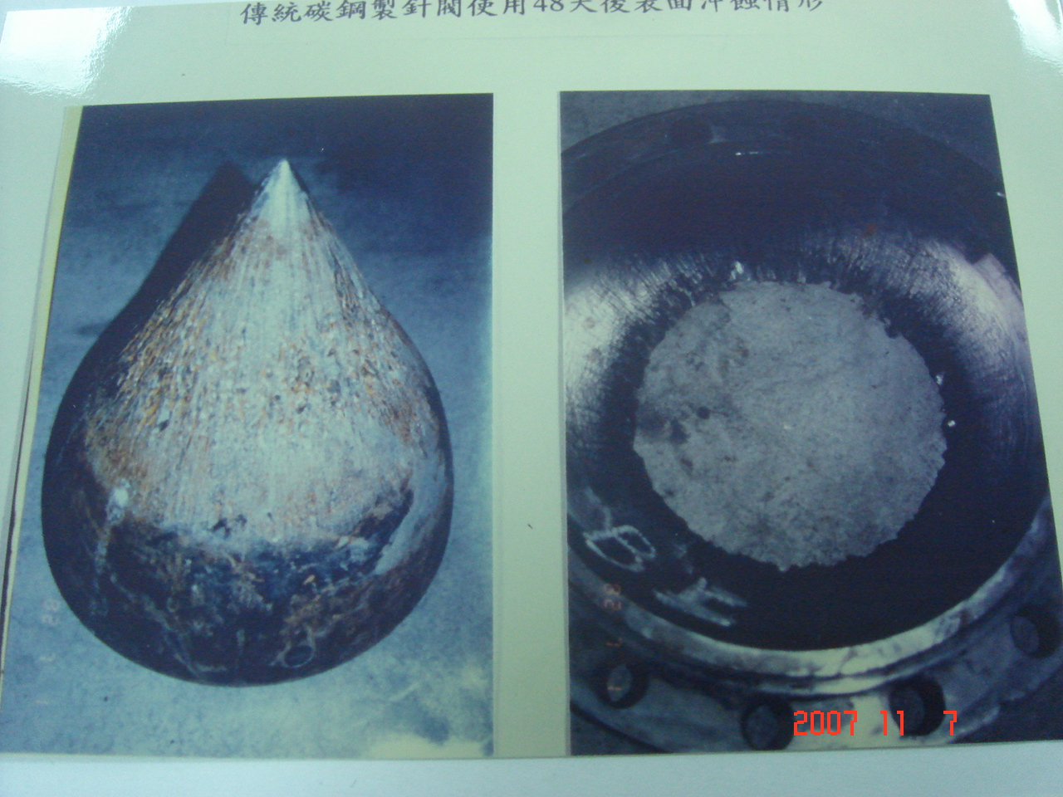 |  | 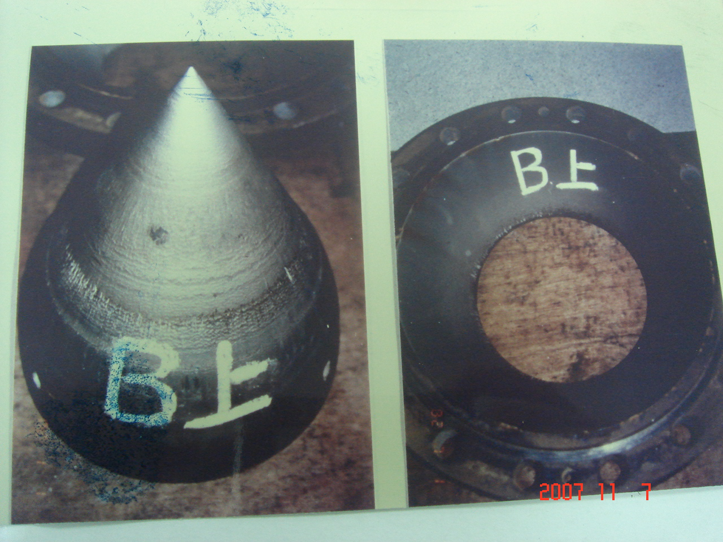
未施作塗層之磨耗情形 |  | 施作塗層後之磨耗減輕情形

目前印度重電公司針對水輪機水流配件所實施之耐磨耗處理，係以HVOF方式（High Velocity Oxygen Fuel thermal spray process）噴焊碳化鎢/鈷鉻（Tungsten-Carbide Cobalt Chrome）塗層，經實驗證明具有較13％Cr、4％Ni不銹鋼材料約7倍之耐磨蝕性能（以60m/sec含20,000PPM石英砂之水流沖擊）。
其相關性能規範如下：
1.塗層厚度： 0.2~0.3 mm
2.表面硬度： 1200~1400 HV0.3
3.結合強度：70~100Mpa
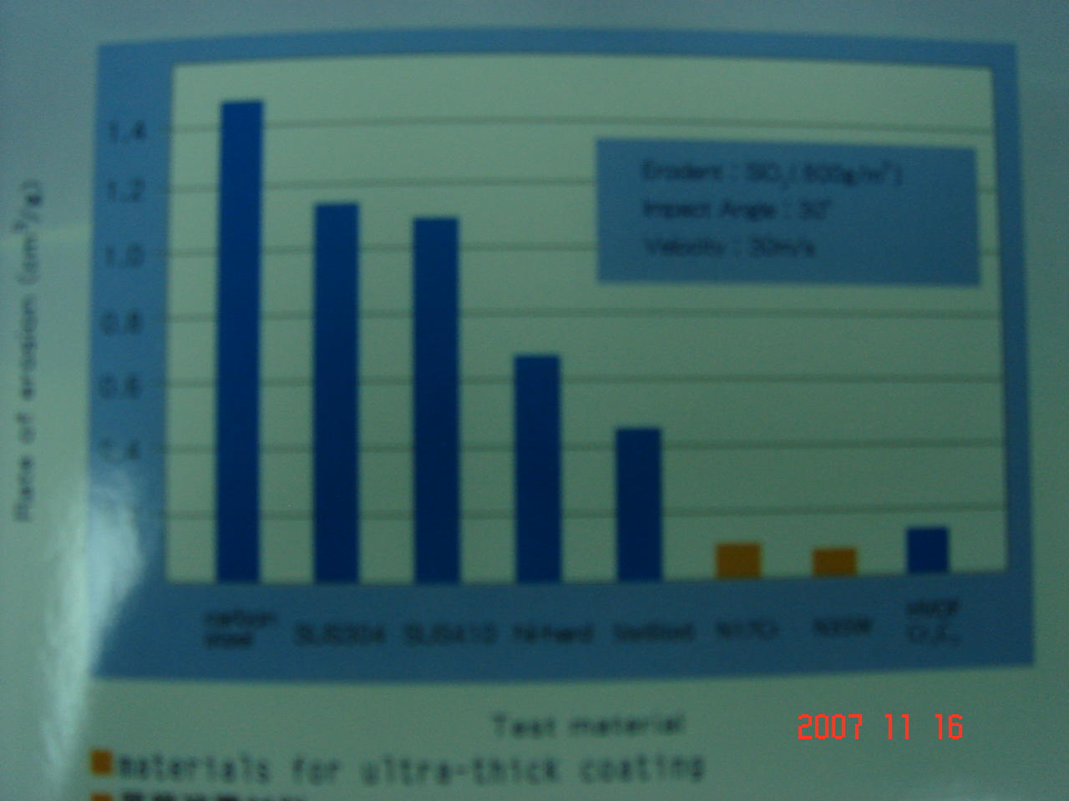 | 13％Cr、4％Ni  之磨耗速率  HVOF碳化鎢  磨耗速率減少為1/7

因此，印度重電公司建議倘對於使用水質含砂量偏高來運轉之水輪機組，可於規範中直接針對相關水流配件訂定明確耐磨蝕需求，而本案和平溪碧海計畫可於機組商轉一段時間後，停機開蓋檢查相關水流件之使用情況，如有異常侵蝕磨耗，再依其肇因來研擬因應對策，決定施否施作耐磨耗塗層。
另於本次實習中亦得知，相關硬化被覆需求之噴焊鎳基碳化鎢塗層，由於結合度不是非常大，且因塗層厚度僅有0.25mm，較無法承受大顆粒慣性撞擊，易發生脆裂脫落情形，為改善此情形，目前台電公司綜合研究所已發展厚膜硬化被覆技術，厚度已可提升至4mm，並為提升塗層與母材之結合度，採用高頻渦電流加熱技術，以鐵質基材與鎳基塗層之導磁率差異，將感應熱量集中於塗層與母材之界面處，並有效控制塗層熱融溫度，獲得高強度鍵結之界面，再者利用冷卻過程中母材吸熱效應，控制塗層冷卻方向，有助於得到高結合強度之硬化塗層，可達350Mpa以上，硬度亦提升至HRc58以上。
職由工作上所知，目前台電公司水輪機進行耐磨耗塗層，PELTON型式計有龍澗#1、#2機及萬大#3機；FRANCIS型式計有立霧#1、#2機，天埤#1機。PELTON機組進行耐磨耗改善，係針對針閥尖及針閥座環，而FRANCIS機組進行耐磨耗改善，則針對面板、導翼、動輪、磨耗環等，執行表面硬化塗層，據知目前改善成效良好，使用壽命延長約3倍以上，可有效減少檢修人力安排及停機檢修發電損失。
由近期台電公司水輪機之運轉狀況，為求較佳之營運績效，針對含砂量較高之川流式機組，FRANCIS型式建議針對面板、導翼端面、動輪入口、動輪襯圈、磨耗環、主閥襯圈等可酌予依個案需求，執行耐磨耗塗層，另對於PELTON型式，除繼續就針閥尖及針閥座環施予塗層外，則可再針對水車斗(Bucket)內凹面增加施作耐磨耗塗層。

（二）豎軸式水輪發電機推力軸承技術
由於台電公司明潭發電廠及所承攬之翡翠機組皆有推力軸承溫度偏高情況，於是此行實習課程中針對較大型豎軸水輪發電機推力軸承設計有所研討，印度重電公司發電機機械設計部門經理Mr.Kumar詳細說明，目前此型推力軸承商業設計上有三種主要模式，一為彈簧式，二為樞軸式，三為彈性樞軸式；而印度重電公司之豎軸式推力軸承承載機制與ABB及TOSHIBA公司所使用之系統相近，係採用多彈簧式（Multi-Spring）。
明潭水輪發電機係以油壓緩衝撓性機制（Membrane）之新設計，承載垂直向重量及水推力等負荷，經台電公司委外研究，其基本設計上並無缺陷，但實際運轉上卻出現軸承溫度偏高情形，經觀察及資料收集，由於油壓反應速率相較於彈簧式或樞軸式較為遲緩，軸承支撐座下沉變形量較大，及原製造廠家所說明之慣性量受壓制（Momentum Constrain）等問題，目前係以機組運轉中持續使用頂昇油泵來降溫因應。
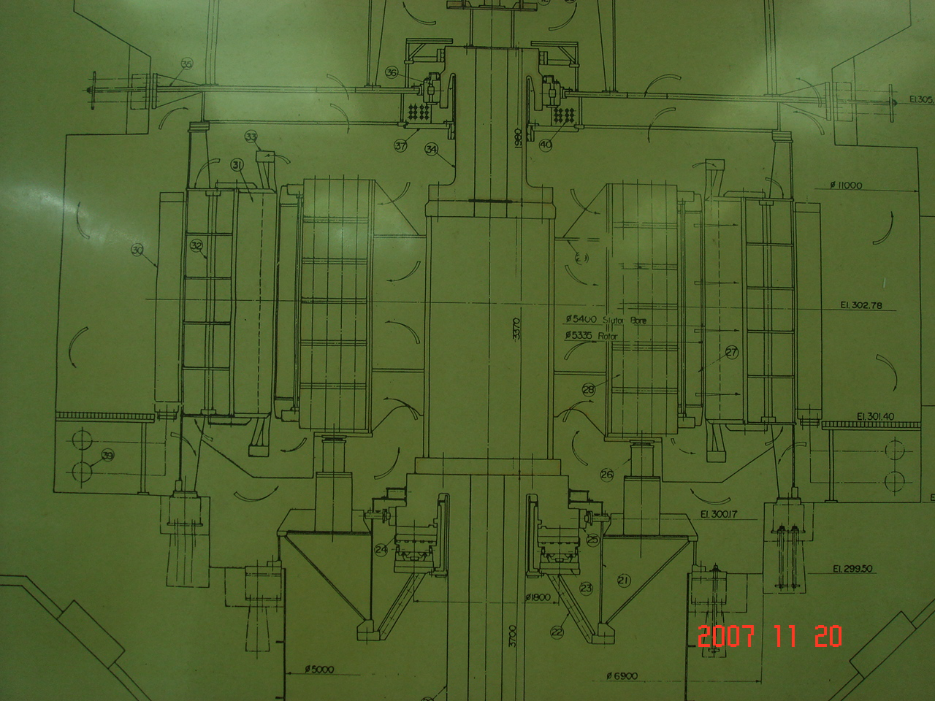  推力軸承 |  | 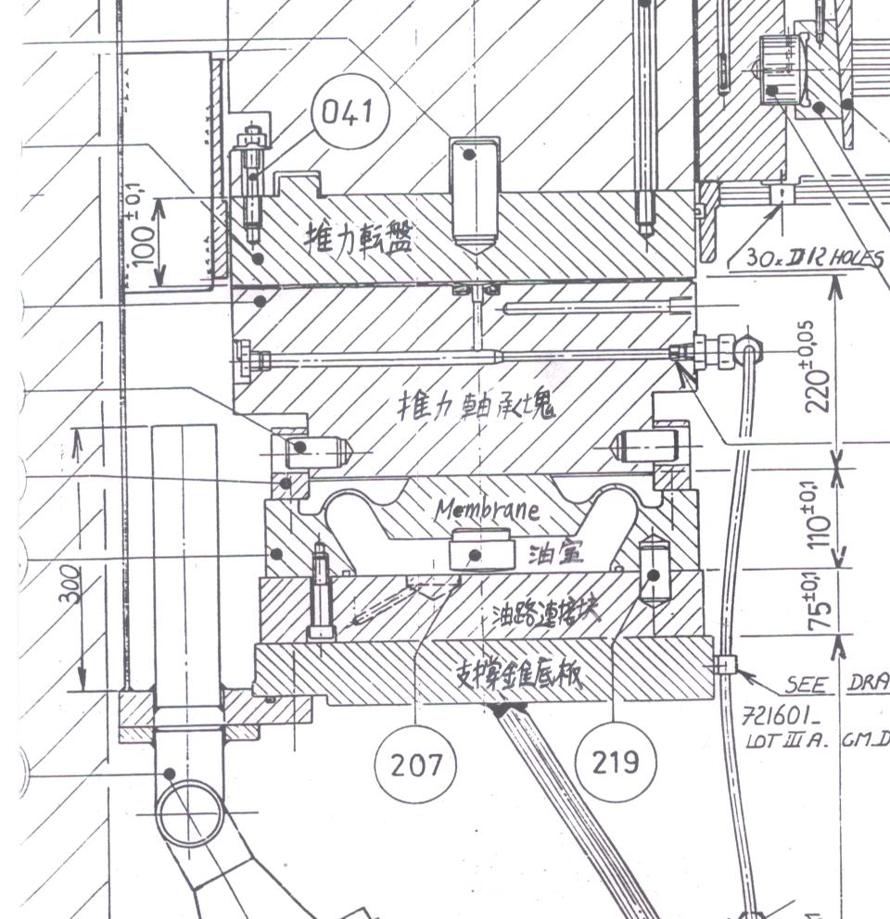
發電機推力軸承佈置圖  發電機 |  | 推力軸承結構圖

經向Mr.Kumar說明明潭機組推力軸承之承載機制，溫度偏高情形及運轉使用狀況後，其認為推力軸承塊在黏性液體動力潤滑機制作用下，動態負荷之相對所需反應時間相當短，倘如有支撐座下沉及作動反應受限制之情形，而造成軸承溫度偏高、巴氏合金磨蝕高溫軟化等不良結果，依其多年來之實務設計經驗，建議可採用增加自由度之方式來，除可備妥該機組推力軸承實際使用情形及運轉狀況等資料，洽詢原製造廠家給予實質改善建議。另外提供二種改善方案：
- 如該油壓緩衝撓性機制（Membrane）仍屬堪用，為增加自由度，並克服慣性量受壓制及支撐座下沉所造成之偏差，可於軸承塊與Membrane之間增設一樞軸（Pivot），對負荷之反應時間快速且具備可自由調整之特性，改善示意圖如下，相關之改善須考量如改善改善可回復性，在改善效果不佳時仍可抽除新設樞軸，使用他組備用推力軸承，回復為原有設備架構來維持運轉。亦可將此改善方案洽詢原製造廠意見，協助評估可行性。
- 如該油壓緩衝撓性機制（Membrane）已屆使用年限須予更新，或該機制已發生故障或失去原有功能須予檢修，此時則可評估相關之更新或檢修費用，在實際使用年限期間內之成本，並與更新該承載機制為傳統之彈簧式或樞軸式（包含改善支撐圓錐強度）所需費用，另再加計溫度偏高之權宜措施成本及運轉風險，進行改善效益分析及可行性評估。
印度重電公司Mr.Kumar初步建議，可採前述第一案之小規模改善方案，再不更新現有設備零配件之前提下，以最少之經費，在軸承塊與Membrane之間增設一樞軸機構，且僅需在現有軸承塊底部銑切一可置入樞軸機構之空間，惟在改善前，該樞軸機構所需之強度、硬度、尺寸曲面及材質，須經詳細計算設計。
至於第二方案所涉及改善範圍較大，所需經費亦較多，如經評估後，欲直接採用此方式，則須由改善廠家提出詳細之設計圖說，予以嚴密審核，以確保該軸承系統之承載機制穩定運轉。

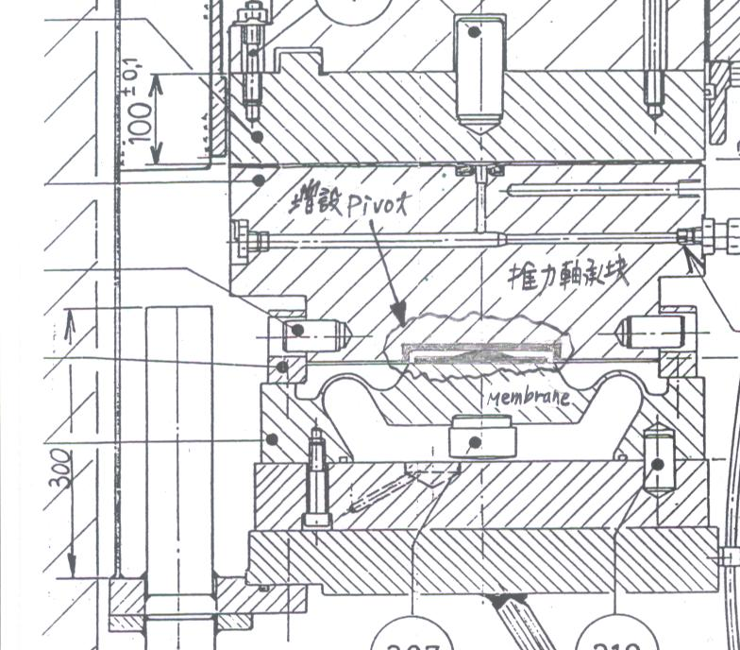
改善方案一：增設樞軸(PIVOT)

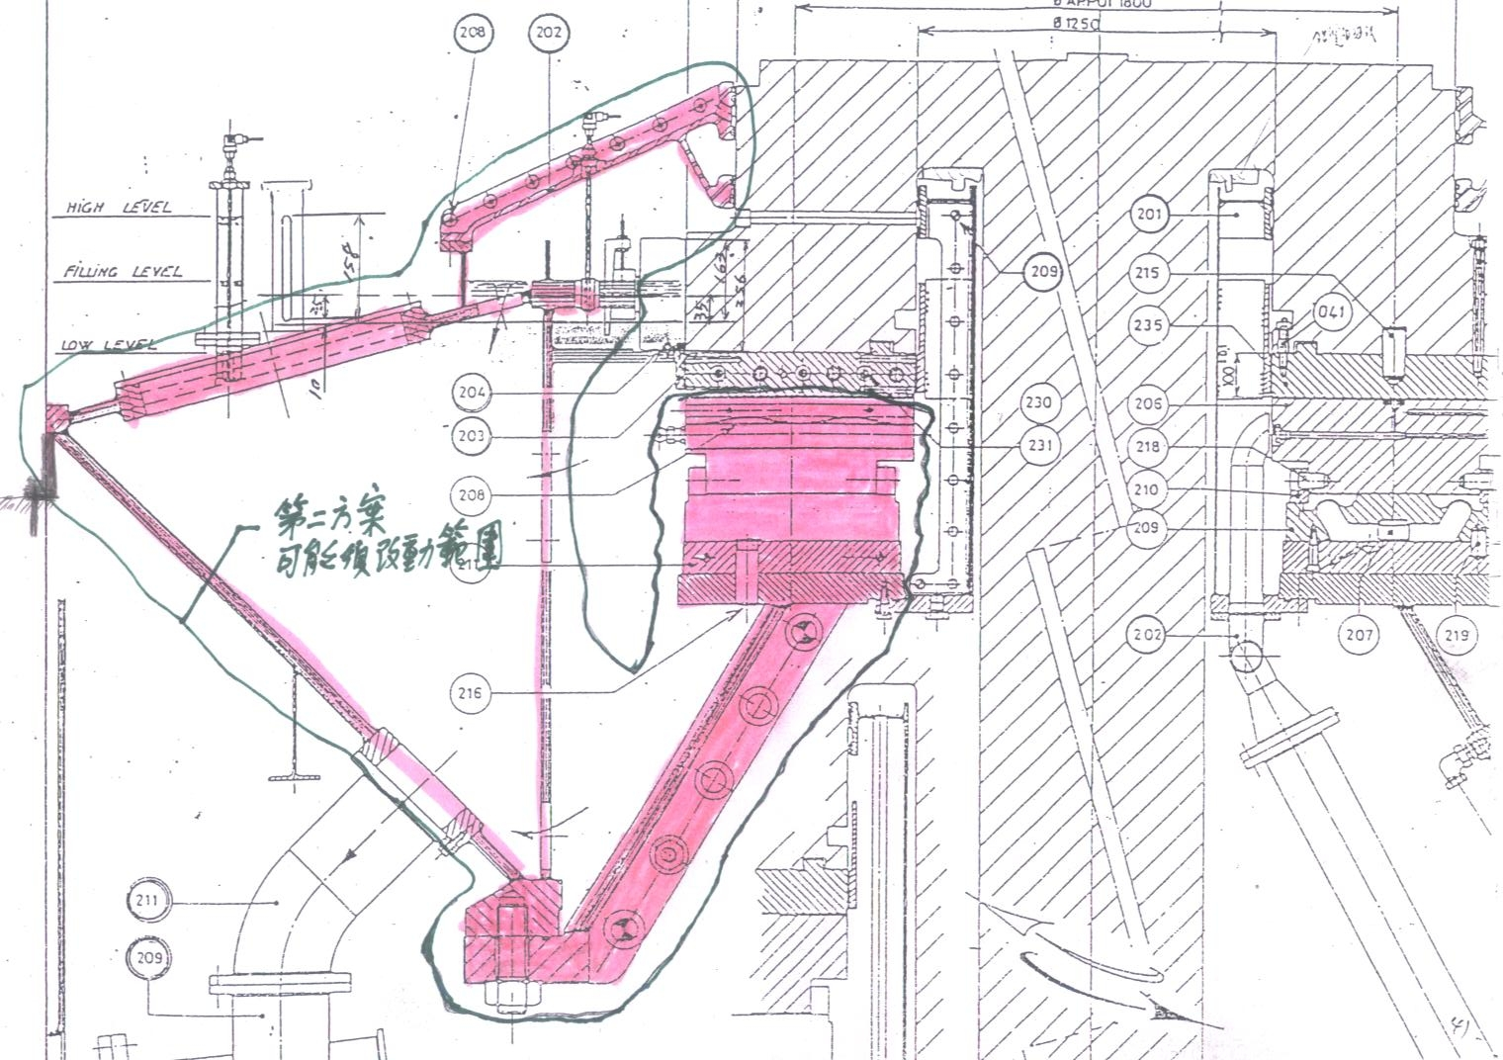
改善方案二：可能須改善範圍

（三）豎軸式佩爾頓水輪機維護要點

有關反動式水輪機，如法蘭西斯式(Francis)或卡布蘭式（Kaplan）水力機組之大修及維護作業，無論是豎軸式或橫軸式，台電公司已累積至少有50年以上之經驗，其中對於與水輪機效率相關之動輪間隙，及與渦殼水壓建立之導翼間隙等相關之維護技術及檢修標準，台電公司各水力電廠或電力修護處皆已建立完整妥善，並執行多年。

現和平溪碧海水力機組為台電公司第一部豎軸衝擊式佩爾頓（PELTON）水輪機，台電公司於過去雖有70年之橫軸佩爾頓式（PELTON）水輪機的維護經驗，由於機組容量較小外，橫軸式之結構較易維護，過去在進行大修維護工作時，倘水輪機狀況良好，沖蝕情形不嚴重，主軸偏轉或振動無異常，各主軸承無過熱，毋須更換新動輪或實施主軸分解吊出等工作時，一般為主軸承、主閥、針閥、折射板、水煞車等設備檢修，更換受損配件等工作。

由於豎軸式佩爾頓水輪機之發電機設備，與豎軸法蘭西斯式或卡布蘭式水力機組之設備幾乎相近，因此在大修及維護上，亦無明顯之差異，至於水輪機大修維護，台電公司並無豎軸佩爾頓式水輪機之大修經驗，因此此次實習特別就其特殊點加以研討。

豎軸佩爾頓式與法蘭西斯式水輪機，在水車導（主）軸承以上之部位係屬相似，惟佩爾頓式並無導翼、渦殼等設備，但卻具備有法蘭西斯式所沒有之針閥噴嘴（Power nozzle）、折射板及水煞車噴嘴等設備，另由於作動方式不同，兩種形式之動輪亦大為不同，佩爾頓動輪為水斗式（Bucket），法蘭西斯動輪則為弧面葉片式（Blade）。

豎軸式水輪發電機，包含反動式或衝擊式，對於機組振動、噪音及軸承溫度等性能要求，就機組水平度及主軸偏轉有特定標準。反動式水輪發電機又因受水輪機效率之要求，就動輪間隙亦有特定之公差標準，而衝擊式水輪發電機則水斗式動輪（Bucket wheel）外緣與針閥噴嘴口之距離須平均分配外，對於針閥噴嘴之射水中心線須與動輪水斗Bucket中心線，位在同一水平線上，有嚴格之公差要求，以求較穩定優良之水輪機效率及振動狀況。另由於台電公司現有之橫軸佩爾頓式水輪機，為雙水斗式動輪，每只動輪搭配單或雙針閥噴嘴，和平溪碧海水力機組為豎軸衝擊式佩爾頓水輪機，設計為單動輪，為平衡衝擊慣性，採用六只水平針閥噴嘴，環繞於水斗式動輪切線位置，因此相關提供發電原水之渦形分配管，須設計可平均分配供水，以平衡衝擊作用力。
Power Nozzle  Bucket wheel  Power nozzle ×6  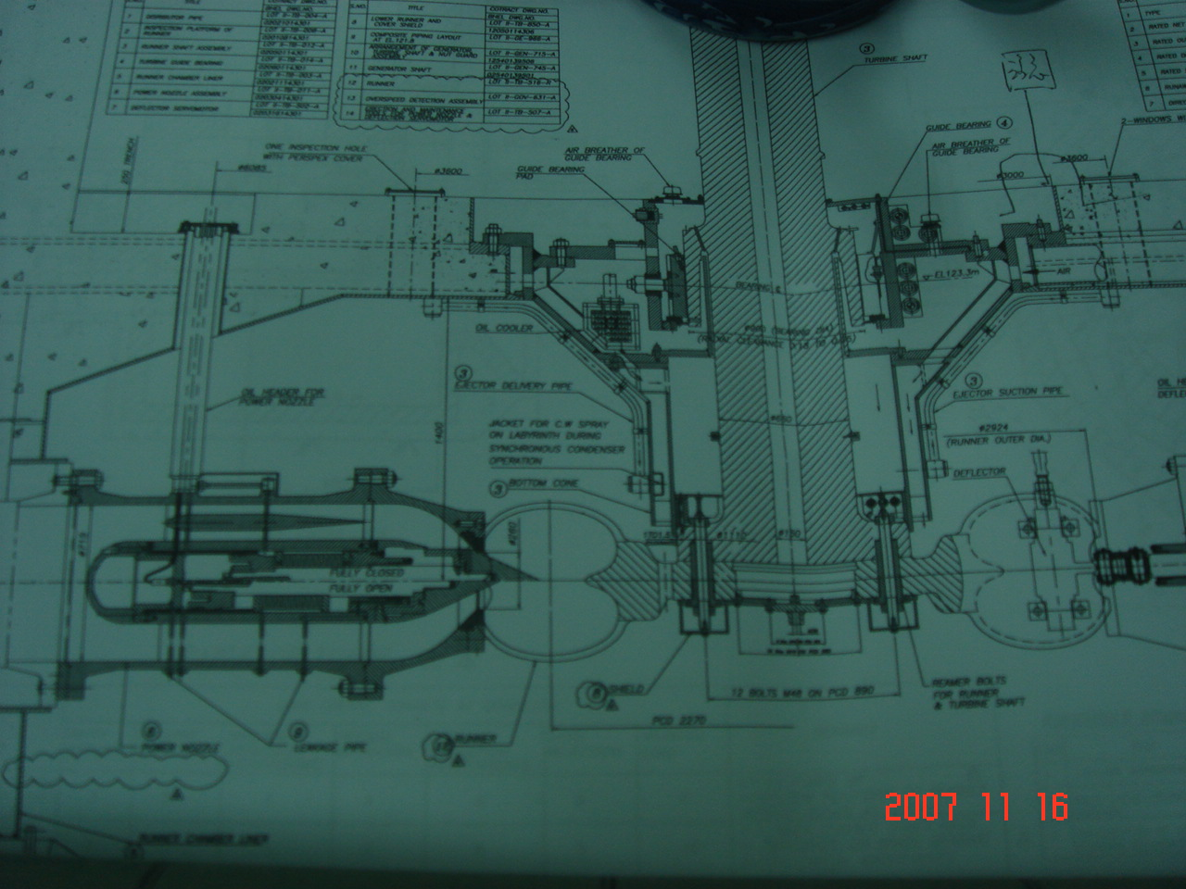 | 豎軸佩爾頓式  水輪機配置圖

而在檢修維護上，發電機、下托架、中間軸、上蓋及水車軸等必須由主坑拆解吊出，然而在發電機無須進行大修時，本案之豎軸佩爾頓式水輪機之大修或維護，已特別設計有動輪室檢修通道，方便大修時於動輪下方搭設工作架，並在必要時拆解運出其針閥噴嘴（含伺服機）及水斗式動輪，或於特別檢修時，亦可利用該工作架，執行針閥噴嘴之針閥尖(Needle Tip)與針閥座環(Nozzle Seat Ring)的更換工作，及水斗式動輪檢查檢修工作。而相關之針閥噴嘴（含伺服機）及水斗式動輪於拆解吊出檢修後，於回裝時為維持射水中心線，及安裝工作效率，針閥噴嘴與分配管之接合底座，及動輪與水車主軸之連接法蘭，皆會以銷鍵配件固定，減輕中心線或水平線之調整工作。
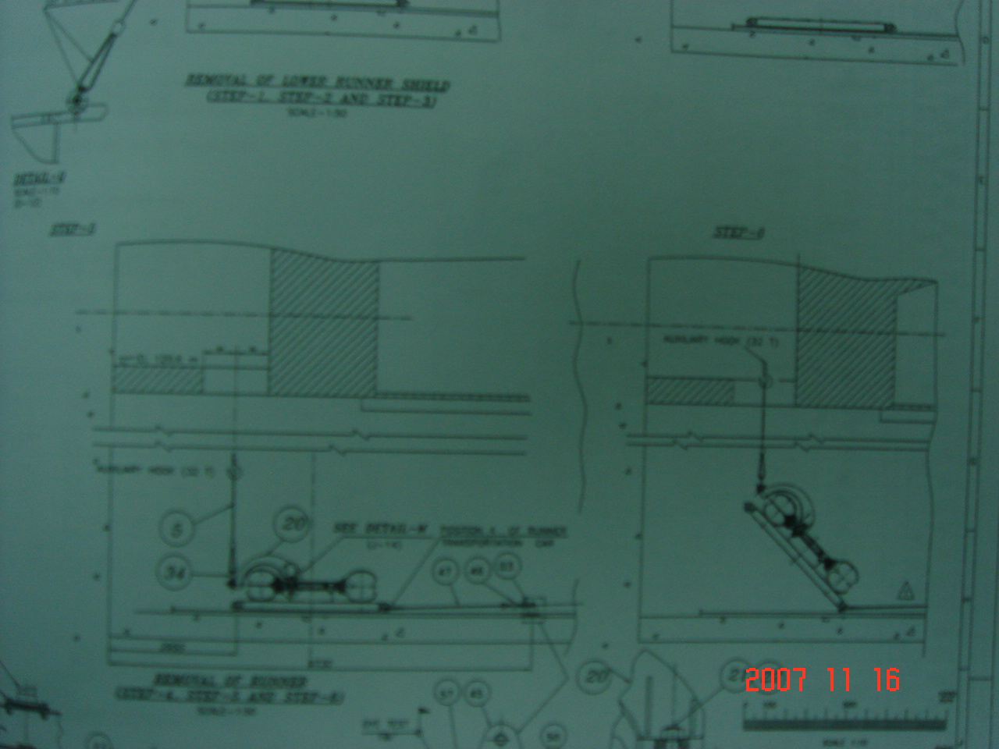  動輪室檢修通道 |  | 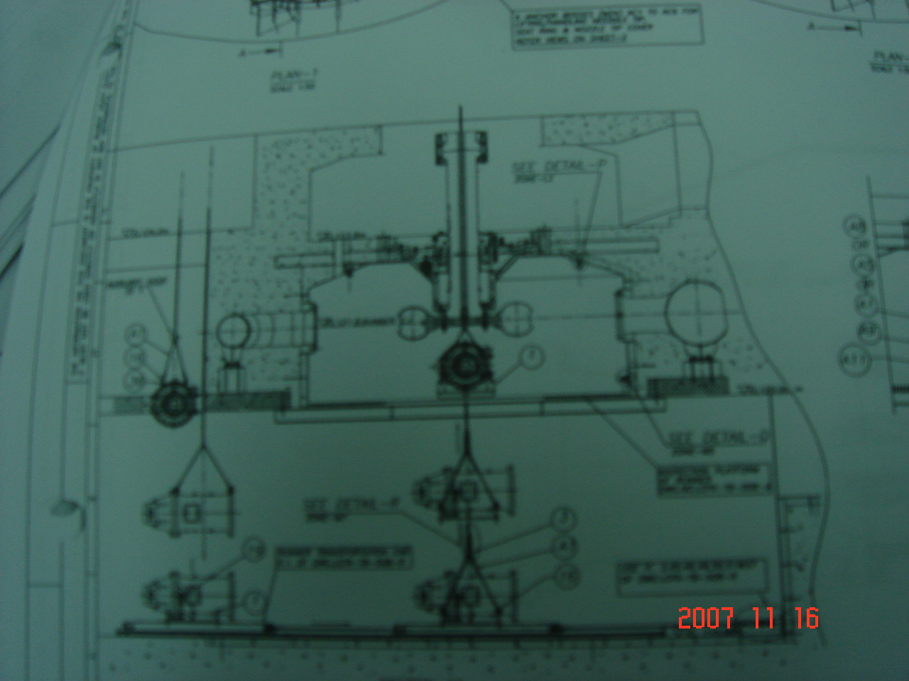  動輪室檢修平台
動輪拆解吊出 |  | 針閥伺服機拆解吊出

另由於佩爾頓式水輪機之上蓋止水所須之水車軸封，因該部位未如反動式機組具有動輪背壓或低於尾水水位線，其功能設計上僅須符合有效防止發電用餘水濺出即可。另由於針閥噴嘴及水煞車之伺服機皆設至於動輪室內，須長期浸泡於水中，固其外殼及機軸部之防銹耐蝕需特別注重，且相關之油封水封之止漏及使用壽命，亦須予以加強。
參、出國心得
本次幸蒙主管選派至印度重電公司(BHEL)實習，得以親自與相關設計人員溝通了解，學習控制軟、硬體。並安排有工廠實際參觀操作機會，因該設備及軟體目前於國內尚未使用，因而倍感學習上重任，不敢有所怠慢。藉由此次見習難能機會，好好把握學習，並帶回資料參考，相信對於爾後碧海電廠接管作業方面，會有很大幫助。

整個碧海電廠大致分為地下廠房之機組控制站，於此控制站含蓋水車、發電機、調速機系統、勵磁系統、相關主旁閥等，其訊號整合至DPU經由光纖網路送到廠外控制大樓，藉由圖控電腦遙監控。開關場輸電線為161KV，相關電氣設備、保護電驛監測資料亦藉由開關場DPU整合送至控制大樓。而同樣訊號傳遞架構亦存在南溪壩各水門控制、機組尾水門控制等，而尾水門設備較少，僅架設遙控I/O模組完成相關功能。

控制大樓之控制室除可控制碧海電廠所有設備外，並負責提供一Remote Link電腦，將資料彙整傳遞至東發廠主站遙控。因東發廠與碧海電廠目前沒有光纖，初期可能僅藉由微波通訊，頻寬2Mbps。若爾後光纖設立，頻寬可達10Mbps MAX 網路基本要求，則東發廠主站遙控電腦可直接擷取碧海電廠現場DPU設備資料，不需再經過Remote Link電腦，對於速度及穩定度將可更為改善。

至於碧海電廠納入東發廠遙控部份，初期將依合約設置MAX遙控電腦供遙控，但因該電腦獨立於東發廠目前遙控系統外，無法整合至現有系統控制，值班同仁為了監控SCADA須穿梭兩套系統間極為不便。此次與BHEL公司技術人員討論相關OPC介面，因該OPC常用在不同協定整合上，技術成熟，藉由此介面將可將碧海電廠SCADA系統整合至東發廠現有系統，屆時值班同仁於一部電腦前即可遙監控含碧海電廠等十一個廠，除帶來便利外，更可防止不同系統之誤操作發生。

此次訓練時間雖然短暫，但獲益良多，並對先前未曾討論模糊地帶加以討論，尋求共識及解決方案，以免發生日後完工還要二次施工之憾。並希望將所學運用至工作上，推廣至相關同仁，以利將來工作之順利推動。

另本次實習對於水輪發電機之設計運轉維護，特別選定水流件之耐磨耗塗層規範，經由印度重電公司水輪機設計部門說明其現行做法，再比對台電公司目前維護方法，研擬出日後新建機組之建議規範；而就推力軸承技術，對於溫度偏高及自由度不足之機組，亦已研擬初步建議；對於台電公司所缺毋之豎軸佩爾頓機組大修維護經驗，亦有詳要之要點說明研討。本次實習已獲致明確之耐磨耗對策、推力軸承自由度改善及大修維護要點，對於日後台電公司接收該設備之運轉維護工作，將具有實質之助益。

肆、建議事項

1. 東部電廠目前有十個分廠，統一集中遙監控於花蓮市廠本部。為使爾後碧海電廠亦能整合至東部電廠圖控既設系統，利用此次見習機會，與BHEL公司圖控設計部門討論相關SCADA整合議題。因先前彼此雙方未曾討論過此議題，在藉由當面溝通了解後，對問題澄清及意見共識有很大幫助。在符合合約要求下，建議BHEL公司提供OPC Server介面，東發廠可藉由Cimplicity OPC Client介面，整合碧海電廠至現有SCADA系統中。詳附錄一員工提案書1。

2.針對佩爾頓水輪機之水流件耐磨耗規範，為確保該新建機組日後之發電效益，減少受水文因素影響，以延緩蝕損速率，延長使用壽命及大修週期，保持發電量及水輪機效率，建議於採購規範中至少就針閥尖（Needle Tip）、針閥座環（Nozzle Seat Ring）、水車斗(Bucket)內凹面等水流件，直接明訂較耐磨母材並增加施作耐磨耗塗層，詳附錄二員工提案書2。

附錄一 員工提案書1

員 工 提 案 書
服務單位： | 東部發電廠 |  |  | 提案日期 |  |  |  | 96 |  | 年 | 11 | 月 | 26 |  | 日 | 單位編號： |  | 225-
提 案 人： | 李重億 |  |  |  |  | 電話 |  |  | 038-350161 ext 345 |  |  |  |  |  |  | 主管處編號：
提案類別及相關主協辦單位 |  |  |  |  |  |  |  |  |  |  |  |  |  |  |  | 企劃處編號：
業務關係類別： |  |  | 提案人係本案之 |  |  |  | □A.公司業務推動者 |  |  |  |  |  |  |  |  | □B.單位主辦 |  | ▓C.公派出國

一、問題點(主題)：碧海水力發電廠納入東部發電廠SCADA之整合方案

本廠所轄區域共10座電廠16部機組，為了因應無人遙控自動化，在87~92年間分成三期，陸續完成各分廠遙控工程並將圖控資料整合至同台電腦，方便值班同仁遙監控。碧海電廠預定100年商業運轉，並交由東部電廠運轉維護，但因碧海電廠是由印度BHEL公司負責建造，軟體為MaxDNA，由於系統不一樣將產生通訊協定整合之問題，且碧海水力發電廠能否順利由東部發電廠集中遙控，將是爾後碧海電廠人員精簡化重要依據。對於公司而言，小水力廠統一集中遙控，更可節省多餘人力開銷，為公司注入更多盈餘。本次針對此問題提出以下的解決方案。

二、現狀檢討及問題分析：

東部電廠SCADA系統架構如下圖(一)所示。花蓮市廠本部遙控中心下設龍澗、銅門、立霧等副控站。當主站故障，各副控站可立即接管所轄屬分廠之運轉工作，具異地備援功能。此外主站資料庫伺服器亦分成三台，分別記錄來自龍澗、銅門、立霧等副控站彙整而來重要資料，方便同仁報表製作，記錄查詢、分析等業務。因電研所早期圖控版本從87年使用迄今也將近十年，為因應電腦軟硬體快速革新演進，本廠圖控正朝著GE公司CIMPLICITY版本逐一更新中。因這套軟體圖控功能齊全，使用者可依個別需求設計出所要圖控架構，如SOE程式即使用CIMPLICITY設計而成，其原始檔完全開放，方便接手人員快速進入狀況。另外此圖控軟體亦提供各種介面，方便整合其他圖控系統，與碧海電廠SCADA即可利用其OPC Client介面將之整合至目前圖控。

為使爾後碧海電廠能整合至廠本部電腦圖控畫面，利用此次見習機會，與BHEL公司圖控設計部門討論相關SCADA整合議題。因先前彼此雙方未曾討論過此議題，在藉由當面溝通了解後，對問題澄清及意見共識有很大幫助。在符合合約要求下，BHEL將設置MaxDNA遙控電腦及提供OPC Server介面供東發廠藉由Cimplicity OPC Client整合至現有圖控中。其架構如圖(二)所示。碧海電廠OPC Server將開放其資料擷取介面，先期將經由微波通訊引伸硬體介面至東發廠，東發廠既有電腦再利用乙太網路之OPC Client介面與之相互傳遞資料，達到系統整合功能。相關設定於第三節中說明。
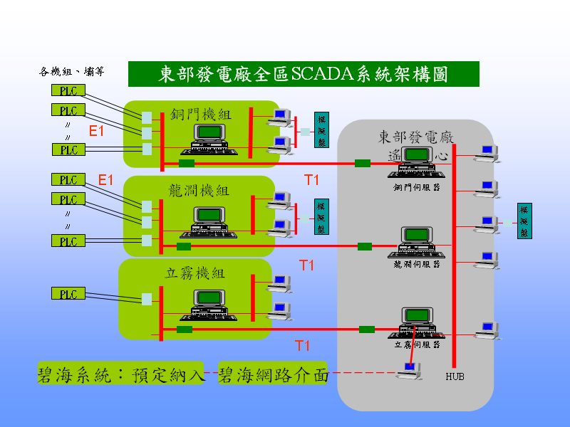
圖(一)東發廠SCADA架構圖

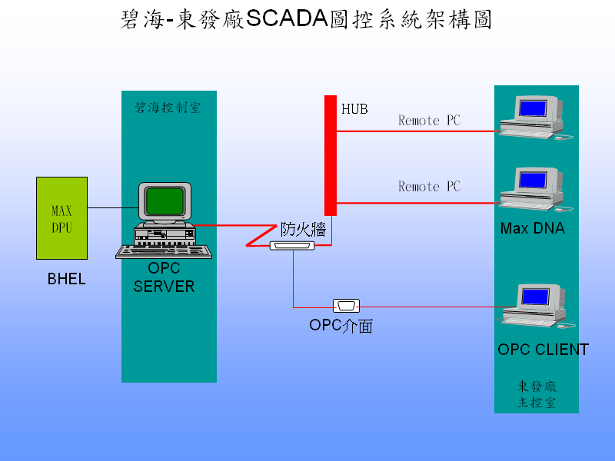
圖(二):東發廠與碧海廠相連SCADA架構

三、具體改進意見、方法：
為達成碧海電廠能整合至廠本部電腦圖控畫面目標，其方法及設定說明如下:
1、OPC Server/Client互連設定說明如下。
(1)、網路設定:
MaxOPC是以TCP/IP網路通聯，其網段需與既存控制用網段172.16及172.17分開，設定為172.18.160.* 。

(2)、WINDOW安全性設定:
SERVER及CLIENT之USER NAME、PASSWORD需相同。電腦之Administrator之PASSWORD亦應相同。
( 3 )、OPC SERVER Registration:
Client要擷取Server之資料須將Server之OPC Registration檔複製到Client電腦。
( 4 )、資料庫設定:
為規劃OPC SERVER/CLIENT間資料之傳遞關係，於OPC SERVER資料庫定義那些資料可被擷取，CLIENT端資料庫定義要擷取資料有那些，每一筆資料皆以Tag Name名稱宣告之，並用ACCESS之*.mdb為資料檔。執行C:\MCS\OPC\OPCGatewayConfig.exe資料庫規劃檔，並訂定資料庫，此資料庫預設為C:\Custom\OPC\OPCGateway.mdb。
( 5 )、因為OPC是使用WINDOW之OLE COM物件作通聯，所以需要利用dcomcnfg.exe檔設定DCOM物件，使用者之Access Permission 及Launch&Activation Permission須允許後，才能啟動DCOM之功能。
( 6 )、架構MaxDNA Startupconfig.exe之OPC內容，使OPC正常運作。

2、此外因OPC SERVER及CLIENT電腦須設定相關參數及定義搬移資料，所以須儘早熟稔MaxDNA軟體相關指令操作。並於圖控建立初期即參與了解碧海圖控內容，俾利以後自主擴充能力。

四、效益評估：
1、有形效益：
東部電廠若能順利遙監控碧海電廠，將可精簡人力，就以值班主任四人計算如下:
4人×16.5月×7萬元=462萬元
每年將可節省462萬元人力成本。
2、無形效益：
2-1、提高運轉維護自主能力：
因碧海電廠機電部份由印度BHEL公司建造，目前公司並無使用過其相關軟、硬體，且印度與台灣連繫不易，唯有本廠掌握核心技術，並具有自我擴充維護能力，將來才能營運順利。藉由碧海電廠SCADA整合至東發廠實際過程中，將使本廠相關人員，獲得知能提升。
2-2、促進團隊合作及提高工作士氣：
本廠轄區遼闊，而SCADA能完全整合至東發廠遙控中心集中遙控，主要有賴於同仁平常不斷充實新知及團隊合作不間。爾後以OPC架構整合碧海電廠，將使SCADA系統更為完備，且此成就感將提高工作士氣及促進團隊合作。

附錄二 員工提案書2

員 工 提 案 書
服務單位： | 大觀發電廠 |  |  | 提案日期 |  |  |  | 96 |  | 年 | 11 | 月 | 26 |  | 日 | 單位編號： |  | 204-
提 案 人： | 曾東釗 |  |  |  |  | 電話 |  |  | 049-2777743 |  |  |  |  |  |  | 主管處編號：
提案類別及相關主協辦單位 |  |  |  |  |  |  |  |  |  |  |  |  |  |  |  | 企劃處編號：
業務關係類別： |  |  | 提案人係本案之 |  |  |  | □A.公司業務推動者 |  |  |  |  |  |  |  |  | □B.單位主辦 |  | ▓C.公派出國

  - 問題點(主題)：川流式水力發電機組之水流配件增加施作耐磨耗塗層
  - 說明(現狀檢討及問題分析)：
水輪機水流配件因受發電原水含泥砂之噴流或沖蝕等侵蝕作用，而發生非預期磨耗情形，此將造成水輪機效率降低，運轉調整控制困難，縮短配件使用壽命減短，提早施作檢修維護工作，增加維護費用，減少發電收益等不良結果。
水輪機水流配件之延長使用壽命，目前多以兩種方式來處理，一為改善取水含砂量，如遇原水渾濁高出運轉標準時，即以停止取水暫停發電運轉來因應，另一則為在容易發生侵蝕之水流配件表面，施作高硬度之耐磨耗塗層，延緩配件受侵蝕之速度。
惟台灣自921大地震後，加上每年數次颱風豪大雨侵襲，近幾年各河川水文情況普遍不佳，河川攜砂量提高，水質含砂量大增，在此情形下，為使水輪發電機組穩定運轉，維持預期之發電效益，在原水水質無法立即有效改善情況下，水輪機水流配件施作耐磨耗塗層，似已成為較便捷簡易之對策。
職奉派參加台電公司96年第44號出國實習，對於水輪機水流配件耐磨耗對策，與承製和平溪碧海水力發電廠設備之印度重電公司詳加研討，建議較為妥善對策為：選定較耐磨基材並增加施作耐磨耗塗層。
目前印度重電公司針對水輪機水流配件所實施之耐磨耗處理，係以HVOF方式（High Velocity Oxygen Fuel thermal spray process）噴焊碳化鎢/鈷鉻（Tungsten-Carbide Cobalt Chrome）塗層，經實驗證明具有較13％Cr、4％Ni不銹鋼材料約7倍之耐磨蝕性能（以60m/sec含20,000PPM石英砂之水流沖擊）。
其相關性能規範如下：
1.塗層厚度： 0.2~0.3 mm
2.表面硬度： 1200~1400 HV0.3
3.結合強度：70~100Mpa
因此，印度重電公司建議倘對於使用水質含砂量偏高來運轉之水輪機組，可於新建計畫採購規範中，直接針對相關水流配件訂定明確耐磨蝕需求，而本案和平溪碧海計畫可於機組商轉一段時間後，停機開蓋檢查相關水流件之使用情況，如有異常侵蝕磨耗，再依其肇因來研擬因應對策，決定是否施作耐磨耗方案。
另於本次實習中亦得知，相關硬化被覆需求之噴焊鎳基碳化鎢塗層，由於結合度不是甚優良，且因塗層厚度僅有0.25mm，較無法承受大顆粒慣性撞擊，易發生脆裂脫落情形，為改善此情形，目前台電公司綜合研究所已發展厚膜硬化被覆技術，厚度已可提升至4mm，並為提升塗層與母材之結合度，採用高頻渦電流加熱技術，以鐵質基材與鎳基塗層之導磁率差異，將感應熱量集中於塗層與母材之界面處，並有效控制塗層熱融溫度，獲得高強度鍵結之界面，再者利用冷卻過程中母材吸熱效應，控制塗層冷卻方向，有助於得到高結合強度之硬化塗層，可達350Mpa以上，硬度亦提升至HRc58以上。
目前台電公司綜合研究所，協助執行水輪機水流件耐磨耗塗層，PELTON型式計有龍澗#1、#2機及萬大#3機；FRANCIS型式計有立霧#1、#2機，天埤#1機。PELTON機組進行耐磨耗改善，係針對針閥尖及針閥座環，而FRANCIS機組進行耐磨耗改善，則針對面板、導翼、動輪、磨耗環等，執行表面硬化塗層，據知目前改善成效良好，使用壽命有延長約3倍以上之實績，可有效減少檢修人力安排及停機檢修發電損失。

三、具體建議(改進意見、方法)：
由近期台電公司水輪機之運轉狀況，為求較佳之營運績效，針對含砂量較高之川流式機組，水流件基材建議採用較耐磨材料外，FRANCIS型式建議針對面板、導翼端面、動輪入口、動輪襯圈、磨耗環、主閥襯圈等可酌予依個案需求，執行耐磨耗塗層，另對於PELTON型式，除繼續就針閥尖及針閥座環施予塗層外，則可再針對水車斗(Bucket)內凹面增加施作耐磨耗塗層。。
四、效益評估：
（一）有形效益
以台電公司東部發電廠立霧#2機之水輪機水流件耐磨耗塗層改善實例，大修週期由每年1次延長為3年1次，可減少大修配件支出兩台份共600萬元，節省兩次大修工作單費用共310萬元，延緩水輪機效率低下，保持發電量，可增加收益1800萬元，扣除耐磨耗塗層施工費800萬元，其實質效益可達約1900萬元。（詳立霧機組水輪機水流件厚膜被覆抗磨成效及整體效益評估報告）
因此，本案倘廣泛推展於台電公司含砂量較高之川流式機組，當可達成川流式水力電廠更佳之營運績效。

（二）無形效益
1.水輪發電機組維持安全穩定運轉。
2.設備使用壽命延長，避免頻繁停機大修之發電損失，減輕現場員工之工作負擔，可轉移人力資源至其他設備改善工作上。
2.大幅提升維護技術水準，凝聚員工工作向心力，強化組織團隊力量。

